**Совместная образовательная деятельность в подготовительной к школе группе**

**ИГРОТУР «В ЦАРСТВЕ СНЕЖНОЙ КОРОЛЕВЫ»**

Подготовила и провела: Кулиненко Ольга Викторовна

Воспитатель г. Биробиджан ноябрь 2023 г.

**Цель:** формировать умение пользоваться представлениями о цвете, оперировать ими; совершенствовать навыки соотнесения представления о цвете со словом-наименованием; учить выбирать цвет в окружающей обстановке по слову. развивать внимание детей, совершенствовать умение устанавливать закономерность; формировать конструктивные навыки; : учить получать коричневый цвет с помощью синего, желтого и красного цветных квадратов. (шишки на новогоднюю елку), получать фиолетовый цвет с помощью красного и синего квадрата; упражнять в дифференциации красного, синего и фиолетового цветов. (сливы для гнома Фи ко дню рождения; получать оранжевый цвет с помощью красного и желтого квадрата. (апельсины для Охле)

Ход:

Ребята, вы любите сказки? А путешествия? Сегодня мы попобробуем соеденить два ваших желания и отправимся в путешествие в гости в сказку, к Снежной королеве. 1.2.3. льдинка помоги, в ледяную страну нас унеси.

**Входит снежная королева**

В замке Снежной Королевы стены изо льда.  
Не шумят в саду деревья, не журчит вода.  
Замороженные травы, листья и плоды,  
В бриллиантовой оправе мерзлые цветы.

Все спокойно в замке белом — блеск и тишина.  
В зале тронном королева все сижу одна.  
Как прекрасна королева! Глаз не отвести!  
Красивее в свете целом девы не найти!

Но в груди не бьется сердце — лишь кусочек льда.  
Не любило, не болело сердце никогда.  
Кошка белая Снежинка рядышком лежит.  
У хрустального окошка соловей сидит.

Чтоб и мне не было грустно и одиноко, я пригласила вас к себе и приглашаю посетить уроки в школе льда Снежной королевы.

**Урок 1 «Что бывает такого цвета?»**

Оборудование: игра «Прозрачный квадрат» (красный, желтый, зеленый); двухсторонняя карточка: с одной стороны картинка в контурном (или силуэтном) изображении, с другой — то же самое изображение, но в цвете.

Проблемная ситуация. Незримка Всюсь сделал предметы бесцветными. Необходимо с помощью цветных льдинок расколдовать их. Для этого надо прикоснуться нужной льдинкой к картинке и расколдовать предмет окрасив его в тот цвет, который должен быть у этого предмета. (*работа на световом столе*)

А теперь вы можете посмотреть — правильно ли «расколдован» предмет можете достав из кармашка в картинке подсказки положив его возле карточки.

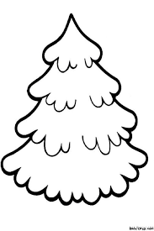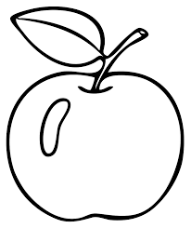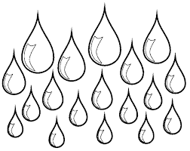 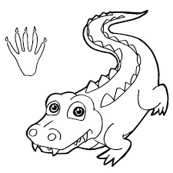 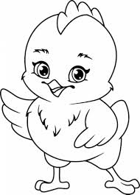

**Урок 2 «Что не так на веревочке?»**

**Оборудование: игровое поле «МиниЛарчик»; игра «Прозрачный квадрат»; наборы:** «Разноцветные веревочки»

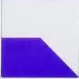 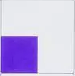 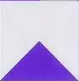 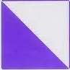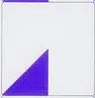

    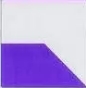

Проблемная ситуация. Незримка развесил волшебные льдинки на веревочки. Попробуй определить, что не так. Для этого нужно собрать целый квадрат. Все ли тут детали верные? Попробуй вначале определить не верную льдинку только глазами.

**Урок 3 «Экспериментаторы. Получение коричневого, фиолетового, оранжевого цвета»**

Контурные изображения шишек, апельсинов и слив (вырезанные) , гуашь для смешивания и кисти.

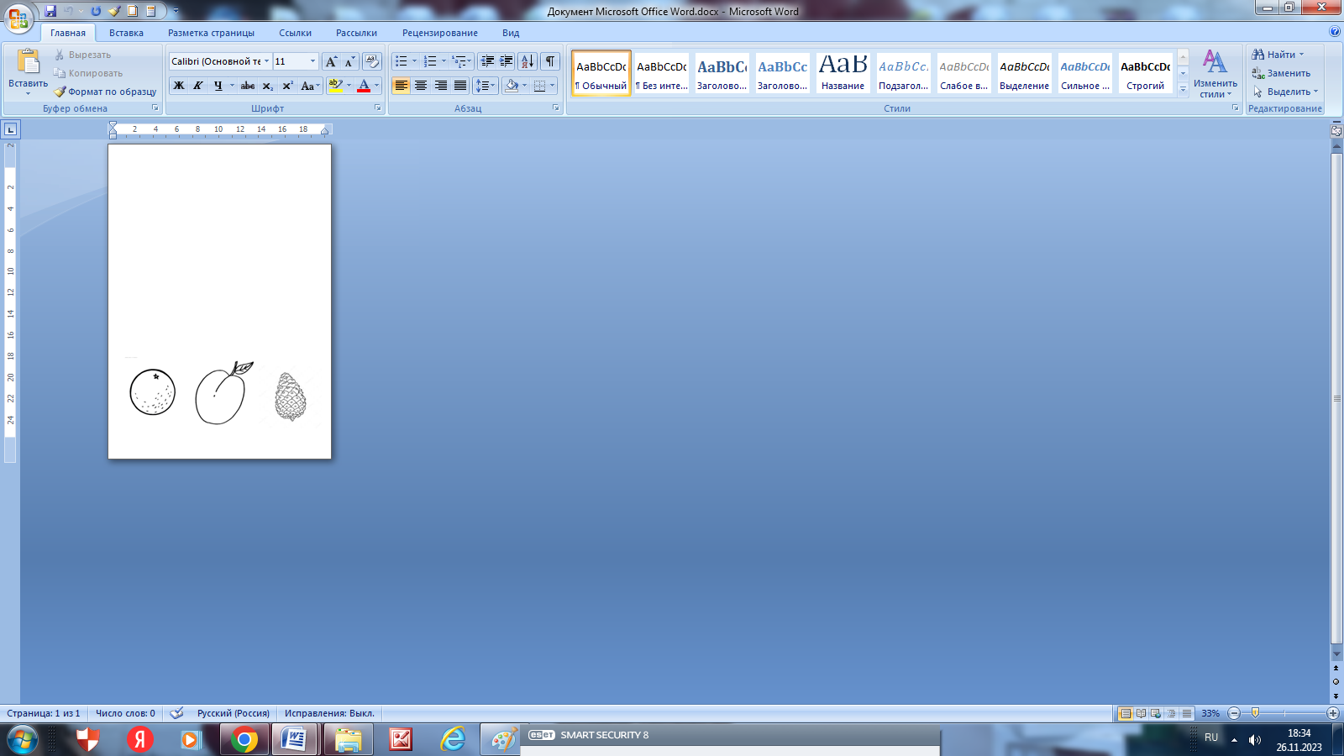

**Урок 4 «Продолжи ряд на ледяной дорожке» (форма фигуры + форма дорожки) – схема (наборы льдинок и липкие веревочки)**

Проблемная ситуация. Чтобы пройти к озеру Айс, необходимо «наступать» на льдинки в определенной последовательности и дорожка должна быть определенной формы (опора на схему)

Схема1: волнистая линия и красный цвет

Схема 2: прямая линия и треугольные формы

Схема 3: зигзагом линия и синие и желтые квадраты

**Урок 5** мы не случайно пришли к озеру Айс. Это место где я планирую принимать гостей в своем ледяном царстве, чтобы мне было не совсем одиноко. И на этом уроке у вас ответственное задание вам необходимо построить домики для гостей. А строить вы будете по проекту (схеме) утвержденной мной – королевой ледяного царства.

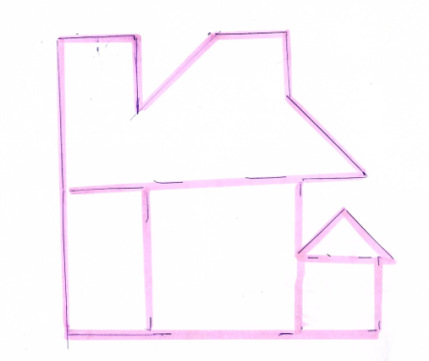 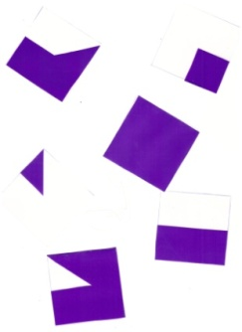

Ледяные домики для гостей готовы, а вам, мои дорогие гости я дарю волшебные схемы. Попробуйте вырезать и скажите, что вам останется на память о сегодняшнем путешествии.

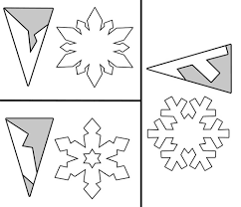

Королева Снежная рукавом махнула  
И коврами нежными землю затянула.

Вам дарю на память белые снежинки

Пусть желанья исполняют эти чудо-льдинки.